Problèmes 2ème année

Lire des informations

- A la vitrine du magasin, des jouets sont exposés. En les observant, tu peux obtenir certains renseignements.
Mets une croix dans la bonne colonne du tableau.

 | Je peux répondre | Je ne peux pas répondre
Quel est le prix de la peluche ?
Quelle est la taille du cerf-volant ?
Combien coûte le camion ?
Combien de billes contient le sac ?
Combien d’enfants peuvent jouer ensemble aux dominos ?
Que coûte une toupie ?
Si je possède 20€, puis-je acheter le robot ?
Quel est le poids de la peluche ?
Les piles pour le robot sont-elles fournies ?
…………………………………………………………… | X
……………………………………………………………. |  | X

Au big bazar


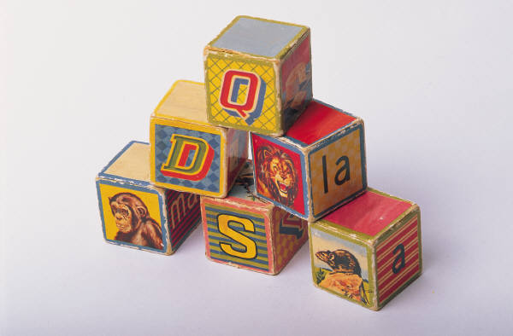
12€
5€
Sans piles
13€
52€
pour 6 ans
6€ pour les 2
2 à 4 joueurs

11€
14€
En promotion
Cubes en bois
9 €

- A l’étalage de l’épicier, fruits et légumes sont exposés. Avant de passer sa commande, maman désire obtenir quelques informations, rien qu’en observant l’étalage. Aide-la à savoir si elle peut connaître les réponses aux questions qu’elle se pose.

 | Elle peut répondre | Elle ne peut répondre
Quel est le poids de la botte de radis ?
Les pommes se vendent-elles au kilo ou par caisse?
On peut acheter 3 choux-fleurs pour le prix de 2 ?
De quel pays provient l’ananas?
Que coûte une laitue ?
Quel est le poids du potiron ?
Combien coûte un ½ kilo de champignons ?
Que coûte une caisse de tomates ?
Peut-on acheter un poivron ?
……………………………………………………… | X
……………………………………………………… |  | X

Chez Marcel
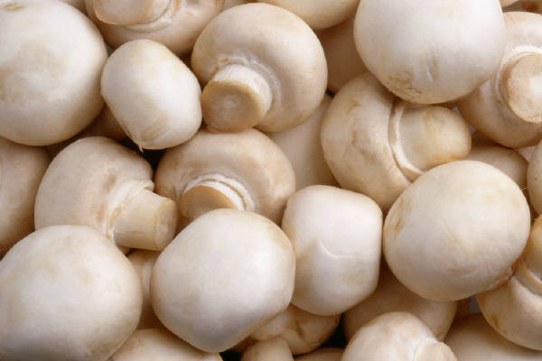
6€ pièce
1€/kg
0,50€ la botte
1,20€ le chou-fleur
A l’achat de 2, le 3ème gratuit
1€/ kg
Par 2, 0,80€
0,80 €
1€ 20 le kg
Pastèque de Provence
1€ /kg

